Redes de Computadores:

Implementación de cliente http simple

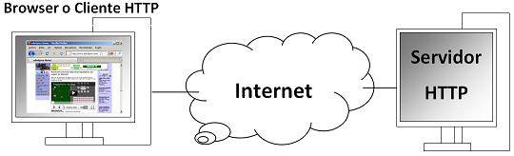

Integrantes: Miguel Espinoza

Andrés Martinez

Silvio Vera

Profesor: Gabriel Astudillo

Asignatura: Redes de Computadores

Pasos a seguir para obtener nuestro codigo html :

1.- Se debe abrir wireshark

2.- Abrir nuestra pagina web a capturar

3.- Iniciar la captura de paquetes mediante wireshark

4.- Mediante la consola de comandos solicitar la dirección IP de nuestra pagina abierta

5.- Recargar la pagina

6.- Parar la captura de paquete en wireshark

7.- Filtrar en wireshark con nuestra IP en la barra de busqueda

8.- Buscar en los protocolos HTTP el documento correspondiente a la documentacion html de la pagina

9.- Abrir el protocolo y copiar la documentacion mostrada

10.- En un editor de texto guardar la documentacion y guardar el archivo como .html

11.- Abrir el documento para verificar el contenido obtenido

Pasos resumidos de la obtención de nuestras paginas web

1. Abrir la pagina web.

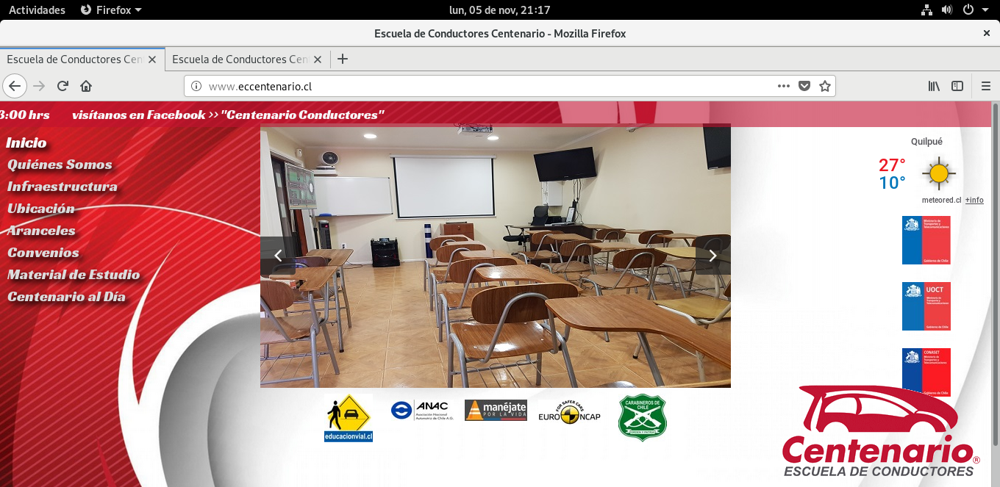

1. Solicitar mediante la consola de comando la dirección IP.

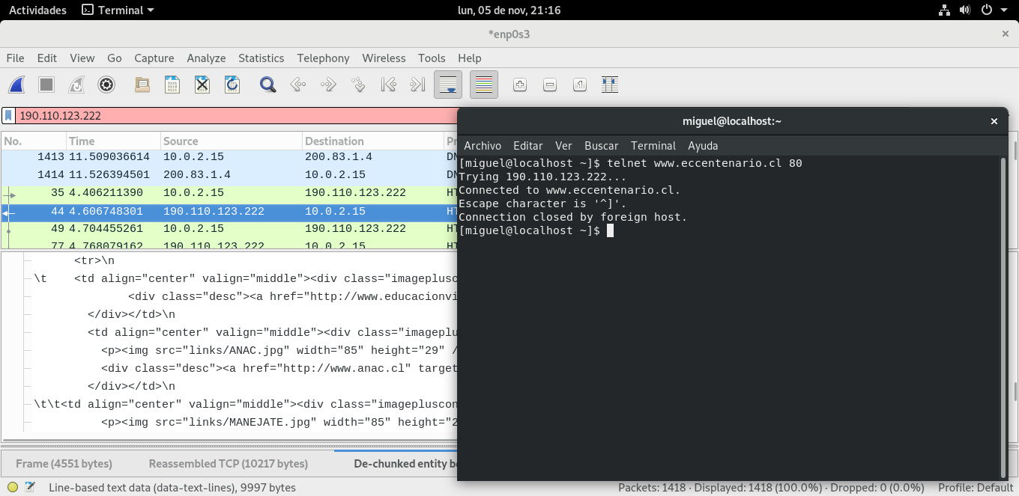

1. Identificar y copiar el contenido html de la pagina.

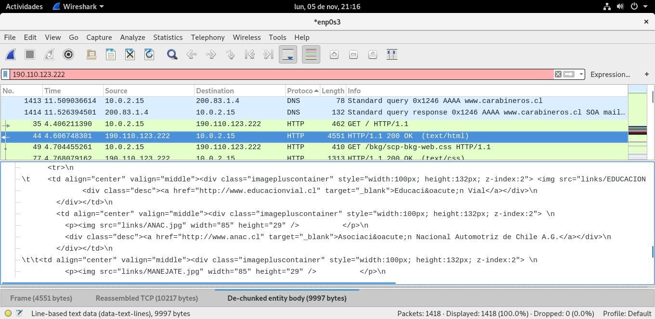

1. Pegar y guardar el documento html para posteriormente verificarlo.

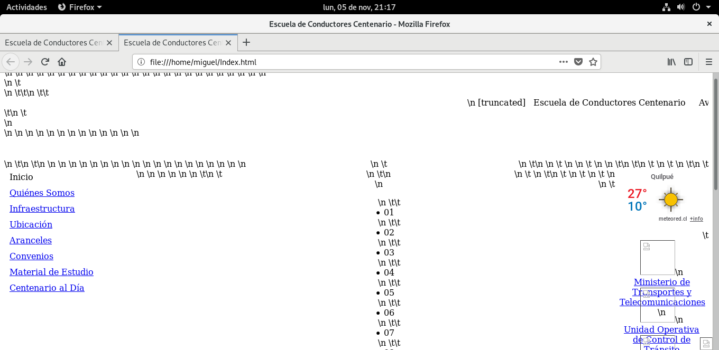

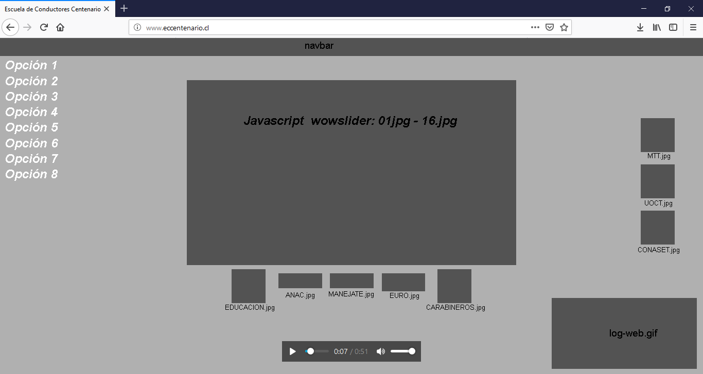

Del mismo modo de nuestra pagina numero 1 se ejecuto la segunda pagina para poder obtenerla.